Componente curricular: CIÊNCIAS
6º ano – 3º bimestre
SEQUÊNCIA DIDÁTICA 9 – Estudando os sentidos

Unidade temática
Vida e evolução

Objeto de conhecimento
Interação entre os sistemas locomotor e nervoso

Habilidade
(EF06CI07) Justificar o papel do sistema nervoso na coordenação das ações motoras e sensoriais do corpo, com base na análise de suas estruturas básicas e respectivas funções.

Objetivos específicos
A proposta desta sequência didática é permitir ao aluno:
- reconhecer os sentidos da visão e da audição;
- classificar as estruturas que usamos para interpretar e perceber o ambiente ao usarmos estes sentidos.

Essas habilidades fornecerão subsídios para que o aluno aprofunde os estudos da habilidade EF06CI07 – Justificar o papel do sistema nervoso na coordenação das ações motoras e sensoriais do corpo, com base na análise de suas estruturas básicas e respectivas funções.

Tempo estimado
Três aulas.

Desenvolvimento

Aula 1

Materiais necessários
- Cartões de várias cores.
- Objetos que emitam sons, por exemplo, apitos e cornetas; se possível, mantê-los escondidos dos alunos.

Orientações
Inicie a aula colocando a pauta no quadro de giz, escreva que os temas serão os sentidos visão e audição. Mantenha a turma com os alunos enfileirados. Comece a sensibilização perguntando se todos ali sabem qual é a função daquele círculo preto presente no centro da parte colorida do olho, a íris. Ouça algumas respostas e, de maneira dialogada, explique a todos que aquele círculo preto é chamado de pupila e que nada mais é do que uma abertura para a passagem de luz. Pergunte se os alunos já sentiram o incômodo de estar em um lugar escuro e alguém, de repente, acender a luz, ou, ao contrário, estar em um lugar bem iluminado e alguém, de maneira abrupta, apagar a luz. Explique que estas situações são bem comuns e existem porque a pupila abre ou fecha de acordo com a luminosidade do local. Se estivermos em um local muito iluminado, a pupila ficará menor para proteger nossos olhos da luminosidade intensa, agora, se estivermos em um local pouco iluminado, a pupila ficará mais aberta, tentando captar o máximo de luz possível. Em situações inversas, como dito acima, a pupila, para “se acostumar” com o novo ambiente, demora alguns segundos, e esta é a razão para este incômodo visual que sentimos. A estrutura que controla a abertura da pupila para a entrada de luminosidade é chamada de íris, parte colorida dos nossos olhos. A íris é uma musculatura que está ali para isso, ou seja, para controlar a abertura e o fechamento da pupila.
Para trabalhar esse conteúdo, use os cartões coloridos. Apague as luzes ou escureça o ambiente e apresente os cartões à turma, procurando alternar a luminosidade entre um cartão e outro. Veja quantos alunos acertaram as cores usando pouca e muita luz.
Passe para a audição. Procure sensibilizar os alunos para que eles percebam que esse sentido permite que consigamos perceber os sons e a que distância eles estão sendo emitidos. Peça à turma que fique em silêncio, saia da sala levando o material que emite os sons. Combine previamente com os alunos que você ficará a várias distâncias da sala deles (10 m, 7 m, 5 m e 2 m) e que o desafio é que eles tentem acertar quais as distâncias em que você estava quando emitiu aqueles sons. Para esta atividade, é de fundamental importância que os alunos permaneçam em silêncio o máximo possível e que um dos alunos faça uma contagem daqueles que acertaram parcialmente as distâncias usadas para esta atividade.
Encerre a aula destacando a relação que existe entre o sistema nervoso e os órgãos dos sentidos, enfatize que a ação do sistema nervoso foi fundamental para que a atividade acontecesse. Ele captura os estímulos externos, interpreta estes estímulos e dá a resposta de maneira quase imediata. Comente que na próxima aula o olho e a orelha serão estudados mais detalhadamente.

Aula 2

Materiais necessários
Ilustrações de olho e de orelha.

Orientações
Comente com a turma que nesta aula eles aprofundarão o estudo dos sistemas sensoriais (visão e audição). Inicialmente, peça a todos que mantenham a atenção nas figuras projetadas (seguem exemplos de figuras que podem ser usadas para este momento).

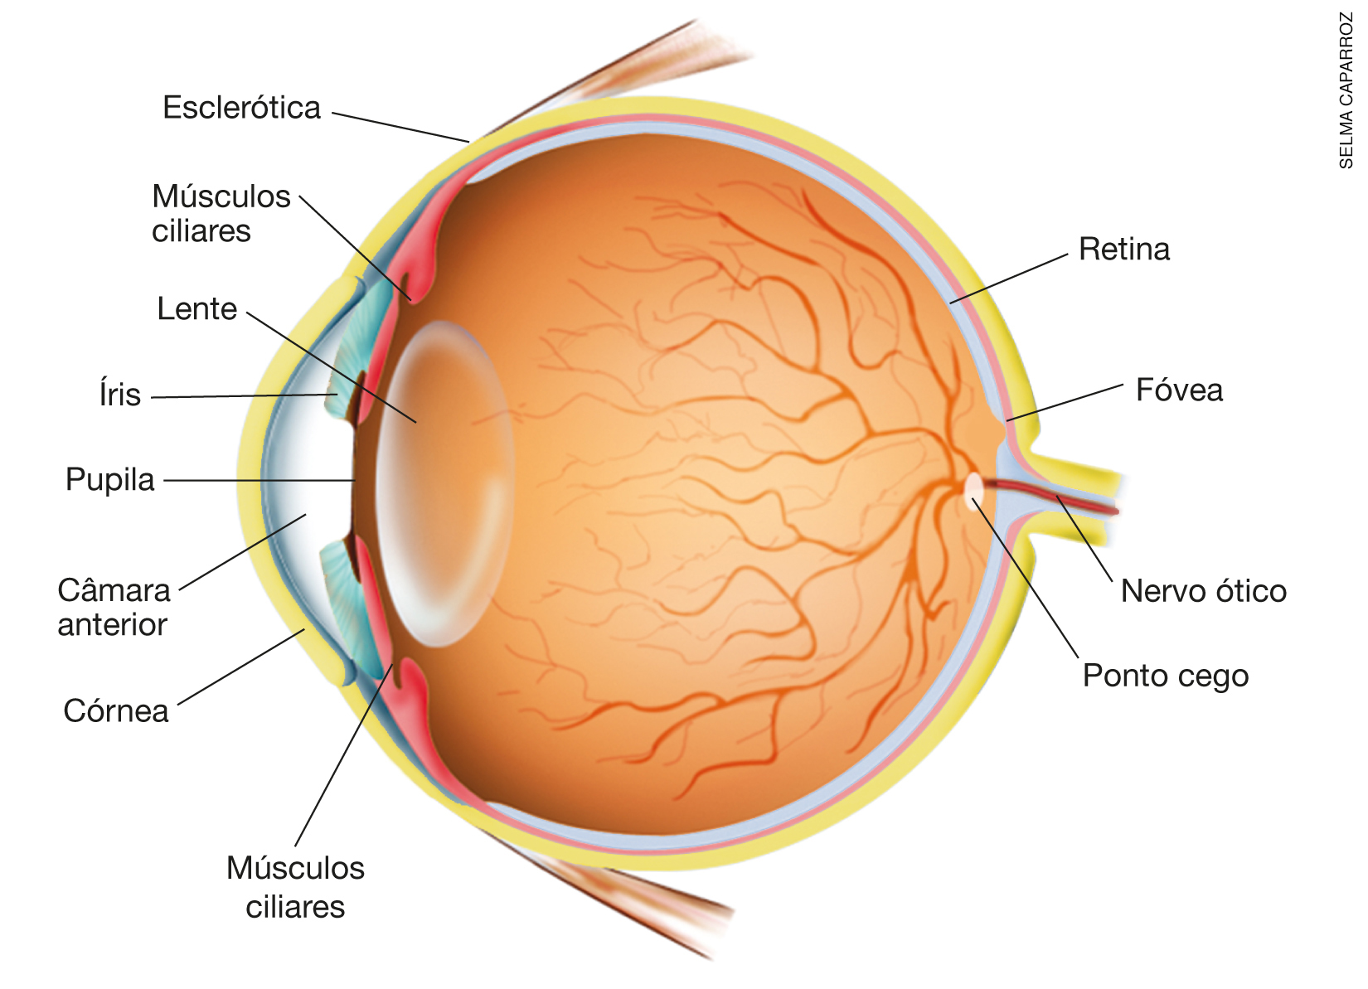

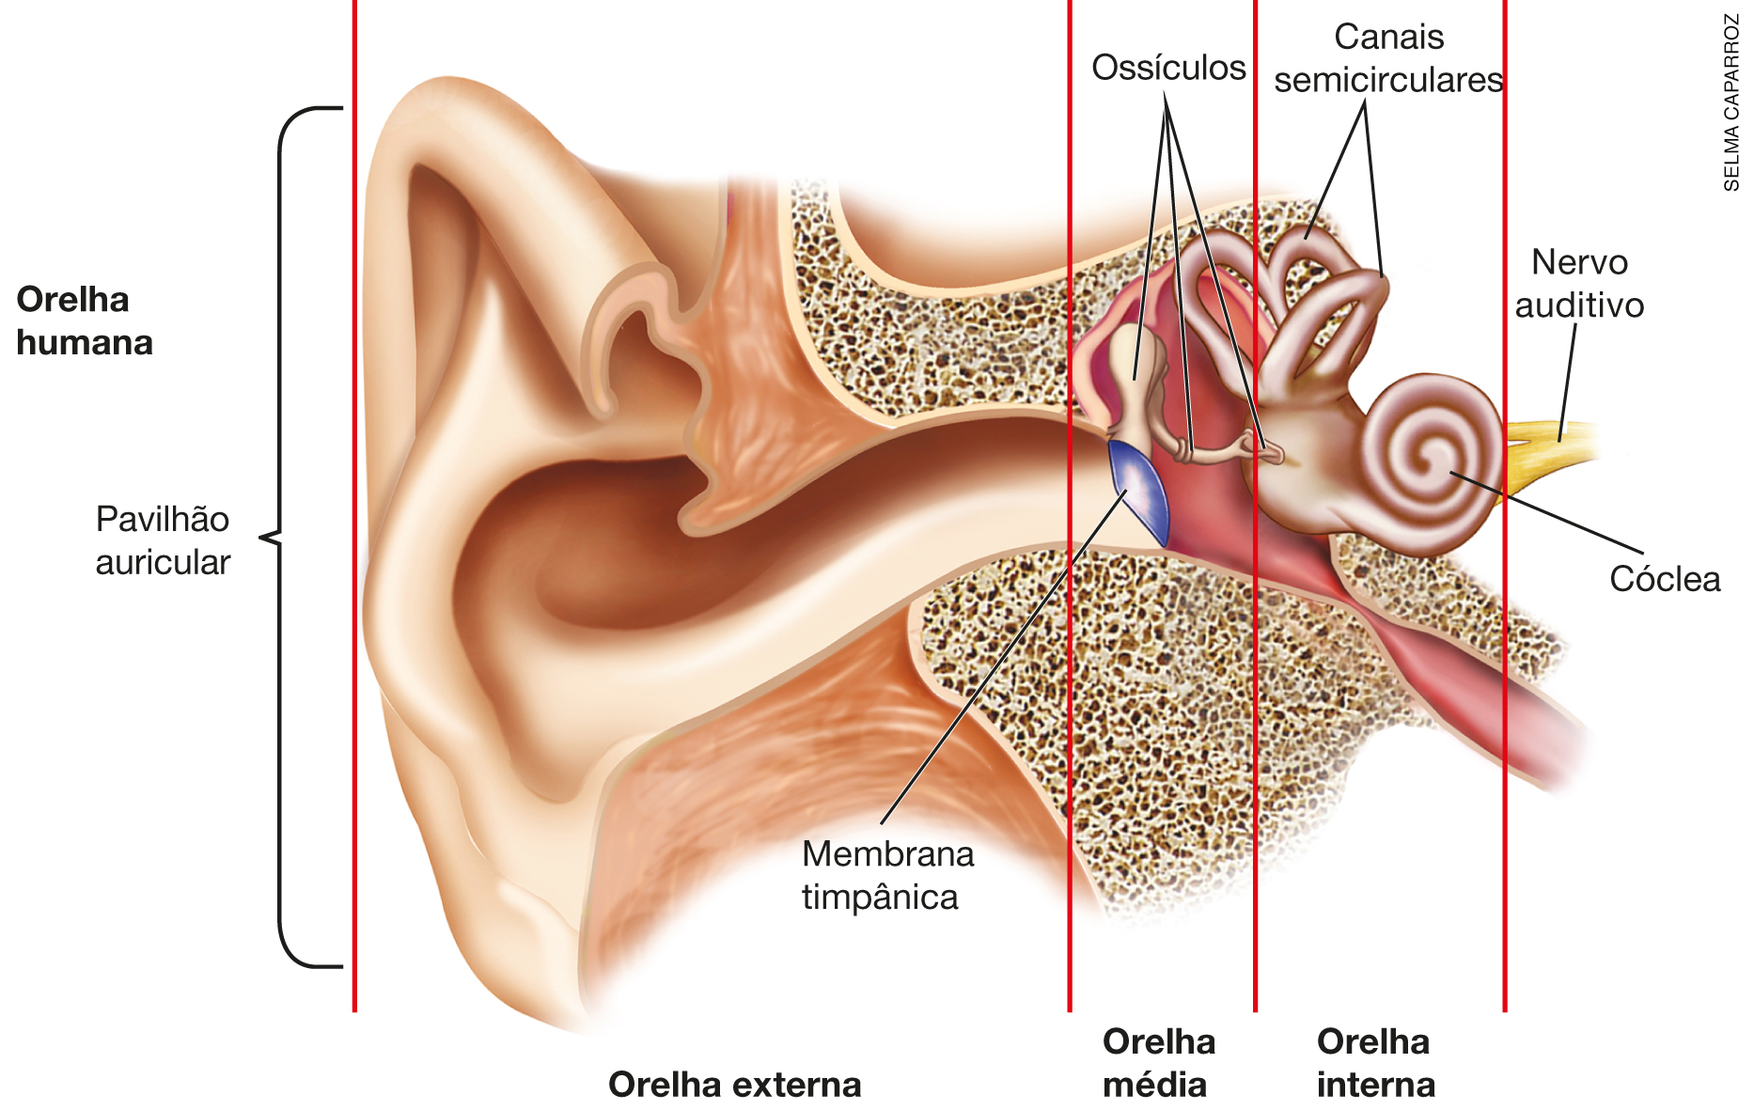

Ao apresentar as imagens, mostre as estruturas envolvidas e enfatize a ligação dessas estruturas com os nervos óptico e auditivo. Diga que estas ligações são muito importantes e existem para levar os estímulos nervosos para determinadas áreas específicas do nosso cérebro, para que ali as interpretações destes estímulos aconteçam e para que seja possível entender tudo o que passa à nossa volta.
Estabeleça uma relação com os aspectos tratados na aula anterior. Enfatize que a função da pupila permite enxergar mesmo em ambientes com pouca luz, explique a função da íris, mostrando no desenho como ela funciona. Fale da íris como um músculo capaz de regular a abertura e o fechamento da pupila; reforce que quanto maior a luminosidade, menor a abertura da pupila, e que quanto menor a luminosidade, maior a abertura da pupila.
Fale também do funcionamento do sistema auditivo, indicando a posição das nossas orelhas (uma de cada lado), pois podemos ouvir dos dois lados, e também perceber a distância em que o som foi emitido.
Para encerrar a aula, peça aos alunos que façam algumas atividades de verificação:
- Relacione o sentido da visão e o sentido da audição com a evolução dos seres humanos. Os sentidos da visão e da audição foram muito importantes para a sobrevivência dos ancestrais dos seres humanos.
- Por que, ao mudarmos de um ambiente muito iluminado para um ambiente pouco iluminado, percebemos certo incômodo visual? Em um ambiente muito iluminado a pupila está comprimida e ao mudarmos rapidamente para um ambiente pouco iluminado leva um certo tempo para ela se dilatar e por isso demora um certo tempo para conseguirmos enxergar.
- Qual é a relação que existe entre a pupila e a íris, estruturas formadoras do nosso sistema ocular? A íris controla a pupila que é a abertura para a entrada de luz.
Cobre as respostas a estas questões na próxima aula.

Aula 3

Materiais necessários
Cartolinas brancas, réguas e lápis.

Orientações
Nesta aula os alunos poderão aprofundar seus conhecimentos sobre o chamado “ponto cego”. Caso possa desenvolver esta atividade em um laboratório, melhor. Separe a turma em grupos e distribua os materiais preparados previamente.
Mostre à turma os procedimentos que devem ser seguidos:
- Desenhe no centro da cartolina 2 pontos de 5 mm de diâmetro, afastados um do outro por cerca de 10 cm.
- Estique um dos braços e segure o papel com os pontos voltados para seus olhos.
- Feche o olho esquerdo e, com o olho que permaneceu aberto, olhe para o ponto situado ao lado esquerdo.
- Mova o papel, aproximando-o do seu rosto.
- Pare de mover o papel quando um dos pontos desaparecer.

Quando todos os grupos já tiverem realizado a atividade, peça aos alunos que discutam as razões para tal acontecimento; por que o ponto desaparece?
Dê algumas dicas, como, por exemplo, peça a eles que relacionem este comportamento com as fibras do nervo óptico. Deve existir alguma razão para que o ponto preto desapareça e esta razão tem relação com as fibras do nervo óptico.
Dê alguns minutos para que eles discutam, passe grupo a grupo tentando interferir sem dar a resposta para os grupos que pedirem a sua ajuda.
Ao final, encerre a discussão com todos atentos. Diga-lhes que no momento em que o ponto desaparece é porque a imagem entra no ponto que corresponde à porção da retina onde se insere o nervo óptico, e que por isso não há ali receptores que conseguem captar a luz. Por essa razão que o ponto some; a imagem naquele ponto não é transmitida ao nervo óptico. Passe para ver se os grupos preencheram corretamente a pergunta sobre o ponto cego.

AVALIAÇÃO FINAL DAS ATIVIDADES REALIZADAS
Combine com os alunos uma atividade no laboratório de informática para o aprofundamento dos conceitos trabalhados em aula. A atividade consiste em propor aos alunos que respondam a algumas situações do cotidiano usando os conceitos de órgãos dos sentidos, sobretudo visão e audição, para aprimorar a aprendizagem. Separe-os em grupos de até 4 pessoas e proponha situações cotidianas. Exemplo:
- Você e um colega estão andando distraidamente pela rua. Ocorre que você se separa do seu amigo para resolver um pequeno problema. Ao avistá-lo atravessando a rua, vem um carro que freia muito perto dele e, antes disso, o motorista buzina. Exatamente neste momento, seu amigo percebe a gravidade da situação. Sua missão é esclarecer quais foram as alterações que ocorreram no sistema auditivo e visual que explicam a percepção do seu colega sobre o carro se aproximando.
- Relacione a percepção da situação acima com a evolução do ser humano.

Autoavaliação
Reproduza o quadro a seguir e distribua um para cada aluno. Caso não seja possível, transcreva-o no quadro de giz e peça-lhes que o copiem em uma folha avulsa. Antes de os alunos responderem às questões, leia cada uma delas e explique a eles a respeito da importância de que respondam com a maior sinceridade possível. Só assim esse instrumento terá significado.

 | Sim | Parcialmente | Não
Compreendi corretamente as estruturas formadoras dos sentidos da visão e da audição?
Compreendi corretamente os procedimentos/conceitos trabalhados no laboratório?
Compreendi corretamente o experimento realizado no laboratório?
Empenhei-me ao máximo junto com meu grupo para a realização das atividades avaliativas?

De acordo com as respostas dadas neste quadro, os alunos poderão avaliar os pontos em que precisam de aprimoramento. Além disso, você poderá avaliar o próprio trabalho e, assim, interferir e tentar outras alternativas caso seja necessário.

